学业水平考试合格性考试模拟测试卷(五)
(时间:60分钟 满分:100分)
第一部分 选择题
一、单项选择题(本大题共20小题,每小题3分,共60分。在每小题列出的四个选项中,只有一项符合题目要求)。
1.科学发展的今天,人类能够探测到的宇宙部分是( )
A.总星系 B.银河系
C.太阳系 D.地月系
2.下面气候中,雨热同期的气候类型是( )
A.亚热带季风气候 B.热带雨林气候
C.地中海气候 D.温带大陆性气候
读“某地地质构造示意图”,回答3～4题:
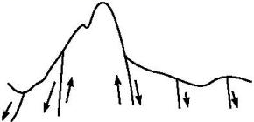
3.图中所示山岭的形成是由于( )
A.背斜形成的山岭 B.向斜形成的山岭
C.岩浆喷发形成的山岭 D.断层形成的山岭
4.以下地形区中,是由该图所示形成的是( )
A.庐山 B.喜马拉雅山
C.阿尔卑斯山 D.唐古拉山
5.大气运动的最简单形式是( )
A.气团与锋面 B.气旋与反气旋
C.热力环流 D.垂直对流
6.下列地区,垂直地带性最明显的是( )
A.低纬度高山 B.中纬度高山
C.高纬度低山 D.赤道地区低山
下图中x、y、z分别表示影响城市区位的气候、地形、河流因素,箭头方向表示条件越来越好。读图,回答7～8题:
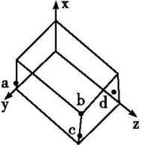
7.仅从自然条件考虑最容易形成城市的地方是( )
A.a B.b C.c D.d
8.下列各点中与亚马孙平原城市兴起的自然条件最吻合的是( )
A.a B.b C.c D.d
读“杭州湾跨海大桥路线图”,回答9～10题:
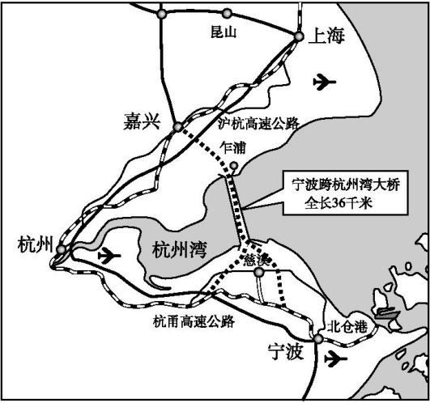
9.建设杭州湾跨海大桥,须克服的难题有( )
A.风浪干扰、海底浅层沼气威胁、海水腐蚀
B.黑暗、低温、高压、缺氧
C.海冰的巨大破坏力
D.海水的浮力对桥墩稳定性的影响
10.对于杭州湾跨海大桥建成的意义,叙述正确的是( )
A.直接沟通了环渤海经济圈和珠三角经济圈
B.可有效降低海潮对杭州湾内侧的冲蚀
C.缩短宁波至上海间的陆路距离
D.便于杭州湾船舶货物的装卸
11.广东盛产菠萝荔枝,山东盛产苹果等水果。出现这种差异主要受以下哪种因素影响( )
A.水分 B.热量 C.光照 D.土壤
结合“我国分年龄段人口结构变化统计(含预测)图”,回答12～13题:
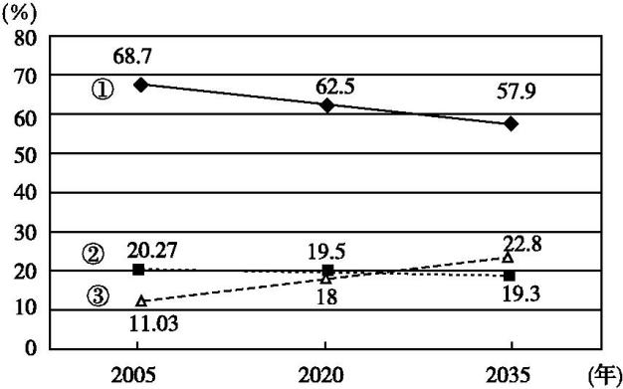
12.我国现在人口普查难度越来越大,主要原因是( )
A.人口空间分布不均衡 B.人口迁移规模大、流动速度快
C.人口增长速度过快 D.城市化水平越来越高
13.图中0～14岁、15～59岁、60岁及以上三个年龄段人口对应的序号依次是( )
A.①②③ B.②①③ C.①③② D.③①②
14.冰山是高纬度航海威胁较大的因素,对冰山产生的原因进行分析和移动方向预测主要应用( )
A.GIS B.GPS
C.RS D.电子地图
15.假若地球自东向西自转,则下列说法不正确的是( )
A.恒星日将长于太阳日 B.北京的地方时仍早于伦敦的地方时
C.太阳将西升东落 D.水平运动的物体,北半球左偏,南半球右偏
珠江三角洲的基塘农业经历了“桑基、蔗基→果基、花基”的发展历程。根据所学知识,回答16～17题:
16.按农业地域类型分,珠江三角洲的基塘农业属于( )
A.乳畜业 B.商品谷物农业
C.混合农业 D.大牧场放牧业
17.引起这种农业生产方式变化的主要区位因素是( )
A.市场需求 B.技术条件
C.劳动力价格 D.国家政策
陕甘宁盐(盐池县)环(环县)定(定边县)扬黄工程是国家建设的大型电力扬水工程。该工程源自青铜峡水利枢纽,工程的大多数设施分布在毛乌素沙漠边缘。读“盐环定扬黄工程线路示意图”,回答18～20题:
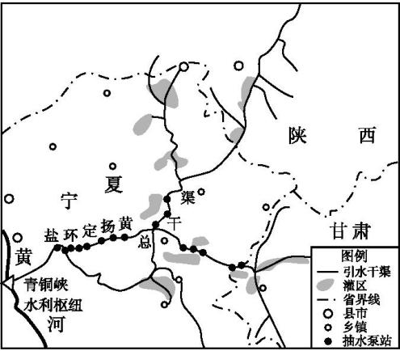
18.建设盐环定扬黄工程主要是为了( )
A.解决人畜饮水问题 B.发展商品谷物农业
C.缓解电力紧张趋势 D.修复当地生态环境
19.影响盐环定扬黄工程线路总干渠抽水泵站密度分布的主要因素是( )
A.输水量 B.人口密度
C.线路长度 D.地形起伏
20.盐环定扬黄工程维护面临的最大问题可能是( )
A.资金不足 B.技术难度大
C.风沙灾害严重 D.泥沙淤积严重
第二部分 非选择题
二、非选择题(本大题共2小题,共40分)。
21.阅读材料,回答下列问题:(20分)
材料一 如图为中国某局部地区示意图。2016年7月,世界最大的单体光伏电站在宁夏回族自治区东部的盐池县发电,总占地面积为27 770亩。
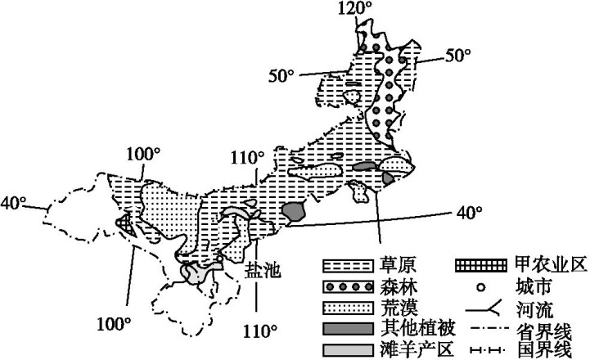
材料二 甘肃承接产业转移开始“挑三拣四”,大量签约新能源及新能源装备制造、生物医药、新材料等新兴产业,剔除钢铁、水泥、传统煤化工等高耗能、高耗水项目,近两年就有约2 000亿元的产业项目被拒之门外。
(1)盐池光伏项目建设的主要优势自然条件有 、 等。(4分)
(2)影响内蒙古自东向西植被变化的主导因素是 ;图中滩羊分布区内的天然牧草矿物质含量非常丰富, 圈起到了决定性的影响。(4分)
(3)试分析图中甲农业区农业过度开发可能导致的环境问题。(6分)

(4)简析甘肃省“挑三拣四”地承接产业转移的意义。(6分)

22.读“西亚及其周边地区简图”,回答下列问题:(20分)
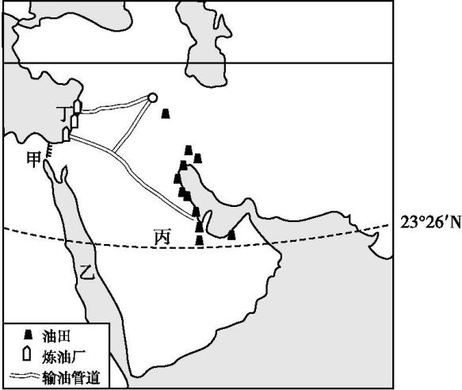
(1)甲运河的名称是 运河,它沟通了乙海域与 海。(4分)
(2)乙海域位于非洲与 板块的 (或“消亡”或“生长”)边界。(4分)
(3)“无流国”,即没有河流的国家,丙所在国家是“无流国”,试分析该国“无流”的原因。(6分)

(4)20世纪80年代以后,丁沿海地区炼油工业发展迅速。据图分析该地区发展炼油工业的主要区位优势。(6分)

参考答案
一、单项选择题
1.A 目前,人类能够探测到的宇宙范围是总星系。
2.A 亚热带季风气候为雨热同期。
3.D 4.A 第3题,图中所示山岭显然是由两断层间岩块相对上升而形成的断块山。第4题,典型的断块山,如华山、泰山、庐山等;喜马拉雅山、阿尔卑斯山、唐古拉山均是褶皱形成的山地。
5.C 大气运动的最简单形式是热力环流。
6.A 影响垂直地带性最明显的因素有:纬度、海拔、相对高度等,低纬度高海拔地区水热变化显著,垂直地带谱最完整。
7.B 8.C 第7题,根据图中箭头方向表示条件越来越好可得知,b地在气候、地形、河流方面区位优势明显,所以最容易形成城市。第8题,亚马孙平原地区城市兴起的自然区位优势主要是地形和河流,所以c地最吻合。
9.A 10.C 第9题,海水具有腐蚀性,且表层风浪的干扰性较大,因此要保证桥梁的安全,跨海桥梁建设应克服这些问题。第10题,杭州湾跨海大桥的通车,缩短了宁波至上海之间的陆路距离,直接沟通了环渤海经济圈和长三角经济圈。
11.B 不同农作物品种的选择往往由气候决定,广东与山东分别为亚热带与温带地区,热量不同,故分别盛产热带和温带水果。
12.B 13.B 第12题,我国人口迁移规模越来越大,人口流动的速度越来越快,而人口普查则需要一定的时间,因此我国人口普查的难度越来越大。第13题,我国15～59岁的劳动适龄人口占绝大多数,因此对应①;随着我国经济社会的发展,60岁及以上的老年人口逐步增加,因此60岁及以上人口对应③。
14.A 地理数据的分析和预测是地理信息系统的主要功能。
15.B 地球自东向西自转,所得结论应与它正常自转下的结论相反。
16.C 17.A 第16题,珠江三角洲的基塘农业属于混合农业。第17题,随着经济的发展,珠江三角洲地区对农产品的需求产生了变化,由以粮食为主到农副产品为主,这是市场需求决定的。
18.A 19.D 20.C 第18题,本题考查资源跨区域调配的目的。陕甘宁盐环定扬黄工程是从青铜峡水利枢纽附近调水到毛乌素沙漠边缘,沿线地区都有县市、乡镇分布,因此该工程的主要目的是解决人畜饮水问题;该地区不发展商品谷物农业;扬黄工程并不能缓解电力紧张的趋势;仅靠调水无法修复生态环境。第19题,本题考查调水工程的影响因素。抽水泵站在总干渠的分布密度主要受地形起伏影响,主要分布在海拔相对较高、地形起伏较大的区域,这样有利于水的输送;抽水泵站分布密度受输水量、人口密度以及线路长度的影响相对较小。第20题,本题考查资源跨区域调配工程的维护问题。盐环定扬黄工程经过的地区为沙漠地区,分布有灌区,该地区气候干旱,容易遭受风沙侵袭。
二、非选择题
21.解析:第(1)题,盐池位于我国西北地区,人口稀少,土地广阔,光照充足是建设光伏项目的优势。第(2)题,内蒙古植被变化符合沿海到内陆分异规律,影响因素是水分。滩羊分布区内的天然牧草矿物质含量非常丰富,主要是由岩石圈表层岩石风化侵蚀释放出矿物养分提供的。第(3)题,图中甲农业区是河西走廊绿洲农业,由于气候干旱、蒸发旺盛,农业过度开发容易破坏植被(过度开垦、过度放牧等),导致荒漠化;大水漫灌,地下水位上升,也容易出现土壤次生盐渍化;过度的农业开发还会导致农业用水过多,加剧水资源短缺。第(4)题,这是因地制宜主动接受产业转移,而不是盲目引进。这对当地资源开发、产业升级、环境改善都是有利的。
答案:(1)土地广 光照充足(4分)
(2)水分 岩石(4分)
(3)土地荒漠化;土壤次生盐渍化;水资源短缺。(6分)
(4)有利于发挥地区资源、能源优势;有利于促进当地产业结构升级;有利于改善当地生态环境。(6分)
22.解析:第(1)题,读图可知,甲运河位于非洲大陆与亚洲大陆之间,为埃及的苏伊士运河,苏伊士运河北部为地中海,南面为红海,因此苏伊士沟通地中海和红海(乙海域)。第(2)题,读图可知,乙海域为红海,位于非洲板块与印度洋板块之间,红海海域面积不断扩大,属于生长边界。第(3)题,读图可知,丙国家为沙特阿拉伯,位于北回归线附近,常年受副热带高气压带控制,盛行下沉气流,气候干旱,降水稀少;加上地处热带,气温高,蒸发旺盛,地表水资源极度短缺。第(4)题,丁沿海地区炼油工业发展条件主要从市场、原料、交通等角度分析。丁位于地中海沿岸,离欧洲近,欧洲经济发达,对于石油产品的需求量大,市场广阔;临近波斯湾地区,该地区为世界重要的产油地区,原料丰富;从交通运输来看,靠近地中海,海洋运输便利;且有众多石油管道从产油区通向丁附近地区。
答案:(1)苏伊士 地中(4分)
(2)印度洋 生长(4分)
(3)位于北回归线附近,终年受副热带高气压带控制,盛行下沉气流,气候干旱,降水稀少;地处热带,气温高,蒸发旺盛。(6分)
(4)附近地区油田多,接近原料产地;输油管道多,方便原油运输;海运便利,方便成品油运输;接近欧洲,消费市场广阔。(6分)

